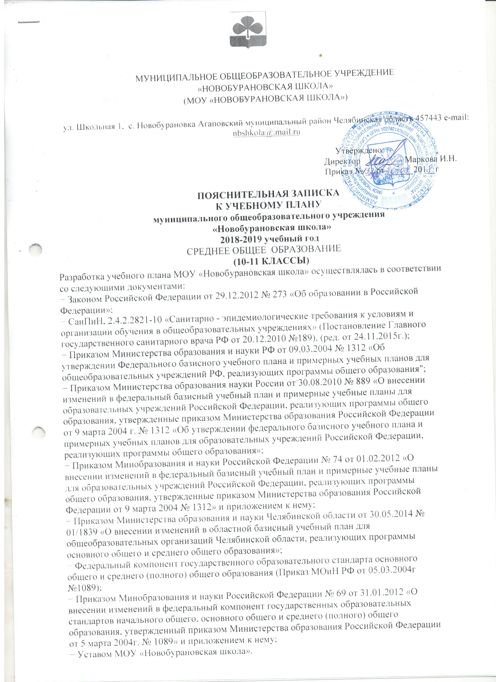

МУНИЦИПАЛЬНОЕ ОБЩЕОБРАЗОВАТЕЛЬНОЕ УЧРЕЖДЕНИЕ
«НОВОБУРАНОВСКАЯ ШКОЛА»
(МОУ «НОВОБУРАНОВСКАЯ ШКОЛА»)

ул. Школьная 1, с. Новобурановка Агаповский муниципальный район Челябинская область 457443 e-mail: nbshkola@.mail.ru

Утверждено:
Директор ________ Маркова И.Н.
Приказ № __ от ______202__г

ПОЯСНИТЕЛЬНАЯ ЗАПИСКА
К УЧЕБНОМУ ПЛАНУ
муниципального общеобразовательного учреждения
«Новобурановская школа»
2020-2021 учебный год
СРЕДНЕЕ ОБЩЕЕ ОБРАЗОВАНИЕ
(11 КЛАСС)
Разработка учебного плана МОУ «Новобурановская школа» осуществлялась в соответствии
со следующими документами:
− Законом Российской Федерации от 29.12.2012 № 273 «Об образовании в Российской
Федерации»;
− СанПиН, 2.4.2.2821-10 «Санитарно - эпидемиологические требования к условиям и
организации обучения в общеобразовательных учреждениях» (Постановление Главного
государственного санитарного врача РФ от 20.12.2010 №189), (ред. от 24.11.2015г.);
− Приказом Министерства образования и науки РФ от 09.03.2004 № 1312 «Об
утверждении Федерального базисного учебного плана и примерных учебных планов для
общеобразовательных учреждений РФ, реализующих программы общего образования";
− Приказом Министерства образования науки России от 30.08.2010 № 889 «О внесении
изменений в федеральный базисный учебный план и примерные учебные планы для
образовательных учреждений Российской Федерации, реализующих программы общего
образования, утвержденные приказом Министерства образования Российской Федерации
от 9 марта 2004 г. № 1312 «Об утверждении федерального базисного учебного плана и
примерных учебных планов для образовательных учреждений Российской Федерации,
реализующих программы общего образования»;
− Приказом Минобразования и науки Российской Федерации № 74 от 01.02.2012 «О
внесении изменений в федеральный базисный учебный план и примерные учебные планы
для образовательных учреждений Российской Федерации, реализующих программы
общего образования, утвержденные приказом Министерства образования Российской
Федерации от 9 марта 2004 № 1312» и приложением к нему;
− Приказом Министерства образования и науки Челябинской области от 30.05.2014 №
01/1839 «О внесении изменений в областной базисный учебный план для
общеобразовательных организаций Челябинской области, реализующих программы
основного общего и среднего общего образования»;
− Федеральный компонент государственного образовательного стандарта основного
общего и среднего (полного) общего образования (Приказ МОиН РФ от 05.03.2004г
№1089);
− Приказом Минобразования и науки Российской Федерации № 69 от 31.01.2012 «О
внесении изменений в федеральный компонент государственных образовательных
стандартов начального общего, основного общего и среднего (полного) общего
образования, утвержденный приказом Министерства образования Российской Федерации
от 5 марта 2004г. № 1089» и приложением к нему;
− Уставом МОУ «Новобурановская школа».
Учебный план 11 класса реализует право обучающихся на полноценное общее
образование, удовлетворяет образовательные потребности обучающихся и родителей
микрорайона. Часть, формируемая участниками образовательных отношений,
используется для расширения спектра образовательных услуг, углубления содержания
обязательного образования, отбор курсов осуществляется по выбору.
Учебный план среднего общего образования в 11 классе на 33 учебные недели. Школьный учебный план реализуется при 5-дневной учебной неделе. Продолжительность урока - 45 минут.
Учебный план МОУ «Новобурановская школа » для 11 класса составлен на основе
Федерального базисного учебного плана, утвержденного приказом Министерства
образования и науки Российской Федерации от 09.03.2004 №1312 (с изменениями: Приказ
Министерства образования и науки Российской Федерации от 30.08.2010 г. № 889, Приказ
Министерства образования и науки Российской Федерации от 01.02.2012 г. № 74, Приказ
Министерства образования и науки Российской Федерации от 30.05.2014 г. № 01/1839)
для 11 класса.
Содержание образования старшей школы реализуется через семь образовательных областей Универсального учебного плана в 11 классе. Обязательная часть учебного плана
представлена следующими предметами:
Предметная область «Филология» представлена учебными предметами «Русский язык»,
«Литература», «Иностранный язык».
Предметная область «Математика и информатика» представлена учебным предметом
«Математика», «Информатика и ИКТ».
Предметная область «Естественно-научные предметы» представлена учебными
предметами «Физика», «Химия», «Биология».
Предметная область «Общественно-научные предметы» представлена учебными
предметами «История», «Обществознание».
Предметная область «Физическая культура и основы безопасности
жизнедеятельности» представлена учебными предметами «ОБЖ», «Физическая
культура».
В 11 классе из компонента общеобразовательной организации выделено на проведение индивидуально-групповых занятий (далее-ИГЗ) по подготовке к государственной итоговой аттестации по: русскому языку (2ч.), математике (2ч.).
Формы промежуточной аттестации обучающихся проводится в соответствии с Положением о формах, периодичности, порядке текущего контроля успеваемости и промежуточной аттестации
обучающихся Муниципального общеобразовательного учреждения «Новобурановская школа».

Среднее общее образование (10-11 классы)
 | Учебные предметы | X | XI |  | Всего
 | Федеральный компонент
 | Обязательные предметы на базовом уровне
 | Русский язык | 1 |  | 1 |  | 2
 | Литература | 3 |  | 3 |  | 6
 | Иностранный язык | 3 |  | 3 |  | 6
 | Математика | 4 |  | 4 |  | 8
 | История | 2 |  | 2 |  | 4
 | Обществознание | 2 |  | 2 |  | 4
 | Химия | 1 |  | 1 |  | 2
 | Биология | 1 |  | 1 |  | 2
 | Физика | 2 |  | 2 |  | 4
 | Физическая культура | 3 |  | 3 |  | 6
 | ОБЖ | 1 |  | 1 |  | 2
 | Учебные предметы по выбору на базовом уровне
 | Информатика и ИКТ | 1 |  | 1 |  | 2
 | География | 2 |  |  |  | 2
 | Технология | 2 |  | 2 |  | 4
 | МХК | 1 |  | 1 |  | 2
 | Астрономия |  |  | 1 |  | 1
Итого |  | 29 |  | 28 |  | 57
Школьный компонент |  | 5 |  | 7 |  | 11
Индивидуальные и групповые занятия по русскому языку |  | 2 |  | 2 |  | 4
Индивидуальные и групповые занятия по математике |  | 2 |  | 2 |  | 4
Элективный курс «Изучаем конституцию» |  | 1 |  | 1 |  | 2
Индивидуальные и групповые занятия по обществознанию |  |  |  | 1 |  | 1
Недельная нагрузка |  | 34 |  | 34 |  | 68

МУНИЦИПАЛЬНОЕ ОБЩЕОБРАЗОВАТЕЛЬНОЕ УЧРЕЖДЕНИЕ
«НОВОБУРАНОВСКАЯ ШКОЛА»
(МОУ «НОВОБУРАНОВСКАЯ ШКОЛА»)

ул. Школьная 1, с. Новобурановка Агаповский муниципальный район Челябинская область 457443 e-mail: nbshkola@.mail.ru

Утверждено:
Директор ________ Маркова И.Н.
Приказ № __ от ______202__г

ПОЯСНИТЕЛЬНАЯ ЗАПИСКА
К УЧЕБНОМУ ПЛАНУ
муниципального общеобразовательного учреждения
«Новобурановская школа»
2020-2021 учебный год
СРЕДНЕЕ ОБЩЕЕ ОБРАЗОВАНИЕ
(10-11 КЛАСС ФГОС)

Учебный план среднего общего образования (10 класс) разработан на основе федеральных государственных образовательных стандартов общего образования, примерных основных образовательных программ среднего общего образования с учётом методических рекомендаций по формированию учебных планов ФГОС среднего общего образования (от 18.07.2019 № 01-21/1464).
Учебный план для 10-11-х классов (завершающий уровень общего образования) обеспечивает функциональную грамотность и социальную адаптацию обучающихся, содействует их общественному и гражданскому самоопределению.
Цель: выполнение требований ФГОС СОО.
Задачи:
 подготовка учащихся к восприятию и освоению современных реалий жизни, в которой ценностями являются самостоятельное действие и предприимчивость, соединенные с ценностью солидарной ответственности за общественное благосостояние;
− развитие проектной и исследовательской деятельности учащихся как формы организации классно-урочной и внеурочной работы;
− содействие развитию творческих способностей обучающихся;
− сохранение и укрепление физического и психического здоровья обучающихся;
− ориентация школьного образования на достижение выпускниками школьной зрелости.
Приоритетами при формировании учебного плана являются:
− защита обучающихся от перегрузок и сохранение их психологического и физического здоровья;
Школа реализует идею непрерывности начального, основного, среднего общего образования, осуществляет преемственность между различными образовательными и возрастными уровнями обучения в соответствии с социальными потребностями и предоставляет возможность получения качественного образования.
В каждом плане учитывается обязательный объем аудиторной нагрузки, не превышает максимальный объем аудиторной учебной нагрузки.

- Нормативно-правовой основой формирования учебного плана является:
- Федеральный закон «Об образовании в Российской Федерации» от 29.12.2012 № 273- ФЭ (редакция от 02.06.2016, с изм. и доп., вступ. в силу с 01.07.2016);

- приказ Министерства образования и науки Российской Федерации от 30.08.2013 № 1015 (ред. от 17.07.2015) «Об утверждении Порядка организации и осуществления образовательной деятельности по основным общеобразовательным программам - образовательным программам начального общего, основного общего и среднего общего образования» (зарегистрировано в Минюсте России 01.10.2013 № 30067);
- Приказ Минобрнауки России от 17.05.2012 N 413 (ред. от 29.06.2017) "Об утверждении федерального государственного образовательного стандарта среднего общего образования" (Зарегистрировано в Минюсте России 07.06.2012 N 24480);
- приказ Министерства образования и науки Российской Федерации от 31.03.2014 № 253 «Об утверждении федерального перечня учебников, рекомендуемых к использованию при реализации имеющих государственную аккредитацию образовательных программ начального общего, основного общего, среднего общего образования» с внесенными изменениями (приказ Министерства образования и науки Российской Федерации от 08.06.2015 № 576; приказ Министерства образования и науки Российской Федерации от 28.12.2015 № 1529; приказ Министерства образования и науки Российской Федерации от 26.01.2016 № 38; приказ Министерства образования и науки Российской Федерации от 29.12.2016 № 1677; приказ Минобрнауки Российской Федерации от 08.06.2017 № 535; приказ Минобрнауки Российской Федерации от 20.06.2017 № 581; приказ Минобрнауки Российской Федерации от 05.07.2017 № 629);
- Приказ Министерства Просвещения Российской Федерации от 28.12.2018 г. № 345 «О федеральном перечне учебников, рекомендуемых к использованию образовательных программ НОО, ООО, СОО имеющих государственную аккредитацию»;
- постановление Главного государственного санитарного врача РФ от 29.12.2010 № 189 (ред. от 24.11.2015) «Об утверждении СанПиН 2.4.2.2821-10 "Санитарно-эпидемиологические требования к условиям и организации обучения в общеобразовательных учреждениях» (вместе с «СанПиН 2.4.2.2821-10. Санитарно-эпидемиологические требования к условиям и организации обучения в общеобразовательных организациях. Санитарно-эпидемиологические правила и нормативы») (зарегистрировано в Минюсте Российской Федерации 03.03.2011 № 1993);
- письмо Министерства образования и Науки Российской Федерации от 14.03.2010 г. № 03-413 «О методических рекондациях по реализации элективных курсов»;
- постановление Главного государственного санитарного врача РФ от 10.07.2015 № 26 «Об утверждении СанПиН 2.4.2.3286-15 «Санитарно-эпидемиологические требования к условиям и организации обучения и воспитания в организациях, осуществляющих образовательную деятельность по адаптированным основным общеобразовательным программам для обучающихся с ограниченными возможностями здоровья» (вместе с «СанПиН 2.4.2.3286-15. Санитарно-эпидемиологические правила и нормативы...», зарегистрировано в Минюсте России 14.08.2015 № 38528);
- письмо Министерства образования и науки Российской Федерации от 28.12.2011 № 19- 337 «О введении третьего часа физической культуры в недельный объем учебной нагрузки обучающихся в общеобразовательных учреждениях»;
- письмо Министерства образования и науки Российской Федерации от 20.06.2017 № ТС- 194/08 «Об организации изучения учебного предмета «Астрономия» (вместе с «Методическими рекомендациями по введению учебного предмета «Астрономия» как обязательного для изучения на уровне среднего общего образования»);
- примерная основная образовательная программа среднего общего образования (одобрена решением федерального учебно-методического объединения по общему образованию, протокол от 12.05.2016 № 2/16 размещена в реестре примерных основных общеобразовательных программ Министерства образования и науки Российской Федерации (http://fgosreestr.ru);
- Учебный план МОУ «Новобурановская школа» определяет:
- перечень учебных обязательных предметов среднего общего образования в соответствии с ФГОС СОО, по которым проводится оценка образовательных достижений учащихся по итогам учебного года;
- распределение минимального учебного времени между отдельными образовательными областями и учебными предметами, основано на рекомендациях по составлению учебных планов среднего общего образования в соответствии с ФГОС СОО.
Приоритетами при формировании учебного плана школы на III уровне обучения являются:
− цель образовательной программы по развитию адаптивно образовательной среды и обеспечение базового образования;
− интересы обучающихся, т.е. соблюдение нормативов максимального объёма обязательной учебной нагрузки;
− преемственность с учебным планом, реализованным в основной школе;
− учебно-методическая и материальная база школы.
Учебный план содержит перечень учебных предметов, отражающий требования ФГОС и специфики образовательной организации.
Учебный план III уровня обучения предусматривает временные параметры:
− 2-летний срок освоения образовательных программ среднего общего образования для 10-11 классов, на 70 учебных недель за два года обучения;
− продолжительность учебного года в 10 классе 35 учебных недель (не включая проведение учебных сборов по основам военной службы);
урок в 10-11 классах – 40 минут (п.10.9. СанПиН 2.4.2.2821-10);
− максимально допустимая нагрузка обучающихся (СанПин 2.4.2.2821-10)-10-11 классы – 34 часа.
− Режим работы – пятидневная учебная неделя.
− домашние задания задаются обучающимся с учетом возможности их выполнения в следующих пределах: в 10-11 – до 3,5 ч. (п.10.30. СанПиН 2.4.2.2821-10);
Требования к наполнению учебного плана на уровне среднего общего образования определены в ФГОС СОО (п. 18.3.1.).
Учебный план предусматривает изучение обязательных учебных предметов: учебных предметов по выбору из обязательных учебных областей, дополнительных учебных предметов, курсов по выбору и общих для включения во все учебные планы учебных предметов.
Учебный план должен содержать 11 (12) учебных предметов и предусматривать изучение не менее одного учебного предмета из каждой предметной области, определенной ФГОС СОО, и включать во все учебные планы общие для всех профилей (обязательные) 8 учебных предметов.
Также в качестве обязательного компонента учебного плана среднего общего образования является элективный курс «Индивидуальный проект». Индивидуальный(ые) проект(ы) выполняется(ются) обучающимся самостоятельно под руководством учителя (тьютора) по выбранной теме в рамках одного или нескольких изучаемых учебных предметов, курсов в любой избранной области деятельности: познавательной, практической, учебно – исследовательской, социальной, художественно – творческой, иной. Индивидуальный проект выполняется обучающимися в течение одного года или двух лет в рамках учебного времени, специально отведенного учебным планом.
Задача элективного курса «Индивидуальный проект» - обеспечить обучающимся опыт конструирования социального выбора и прогнозирования личного успеха в интересующей сфере деятельности.
Кроме обязательных учебных предметов в учебный план могут быть включены дополнительные учебные предметы, курсы по выбору в соответствии со спецификой и возможностями образовательной организации (например: «Искусство», «Психология», «Технология», «Дизайн», «История родного края», «Литературное краеведение», «Экология» и др). К курсам по выбору могут относиться факультативные (необязательные для данного уровня образования) и элективные (избираемые в обязательном порядке) учебные предметы, курсы, дисциплины (модули).
Обязательная часть учебного плана обеспечивает достижение целей среднего общего образования и реализуется через обязательные учебные предметы. Часть учебного плана, формируемая участниками образовательных отношений, реализуется через дополнительные учебные предметы и курсы по выбору и обеспечивает реализацию индивидуальных потребностей обучающихся.
Региональная составляющая части, формируемой участниками образовательных отношений, представлена предметом «ОБЖ»

Учебный план МОУ «Новобурановская школа» на 2020-2021 учебный год обеспечивает выполнение гигиенических требований к режиму образовательного процесса, установленных СанПиН 2.4.2.2821 – 10, и предусматривает:
- 2 – летний нормативный срок освоения образовательных программ общего образования для X – XI классов;
- общий объем нагрузки в течение дня не должен превышать 7 уроков;
- объем домашних заданий (по всем предметам) должен быть таким, чтобы затраты времени на его выполнение не превышали (в астрономических часах) 3,5 часа;
- количество часов, отведенных на освоение обучающимися учебного плана образовательной организации, состоящего из обязательной части и части, формируемой участниками образовательного процесса, не должно в совокупности превышать величину недельной образовательной нагрузки по пятидневной учебной неделе – 34 часа, по шестидневной – 37 часов.
При формировании учебных планов образовательной организации целесообразно использовать условные обозначения: базовый уровень – Б, углубленный уровень – У, дополнительный учебный предмет – ДП, элективный курс – ЭК, факультативный курс – ФК.
Учебный план составлен с целью реализации системно-деятельностного подхода, дальнейшего совершенствования образовательного процесса, повышения результативности обучения детей, обеспечения вариативности образовательного процесса, сохранения единого образовательного пространства, предоставления возможности самообразования, выполнения индивидуального проекта, посещения курсов по выбору, модульных курсов внеурочной деятельности, а также выполнения гигиенических требований к условиям обучения школьников и сохранения их здоровья.
Содержание образования в школе ориентировано на формирование личности с разносторонним интеллектом, навыками исследовательского труда, высоким уровнем культуры, готовой к осознанному выбору и освоению профориентационных образовательных программ отдельных областей знаний с учетом склонностей и сложившихся интересов.

Промежуточная аттестация в 10-11-х классах осуществляется в форме рубежного контроля по полугодиям посредством выставления полугодовых оценок с учетом текущих оценок и оценок за контрольные работы.
Оценка по предмету за учебный год выставляется как средняя между полугодовыми с учетом динамики в течение года.

